МКДОУ « Елань-Коленовсий детский сад общеразвивающего вида №1»

Консультация

для воспитателей на тему:

«Система закаливания в ДОУ»

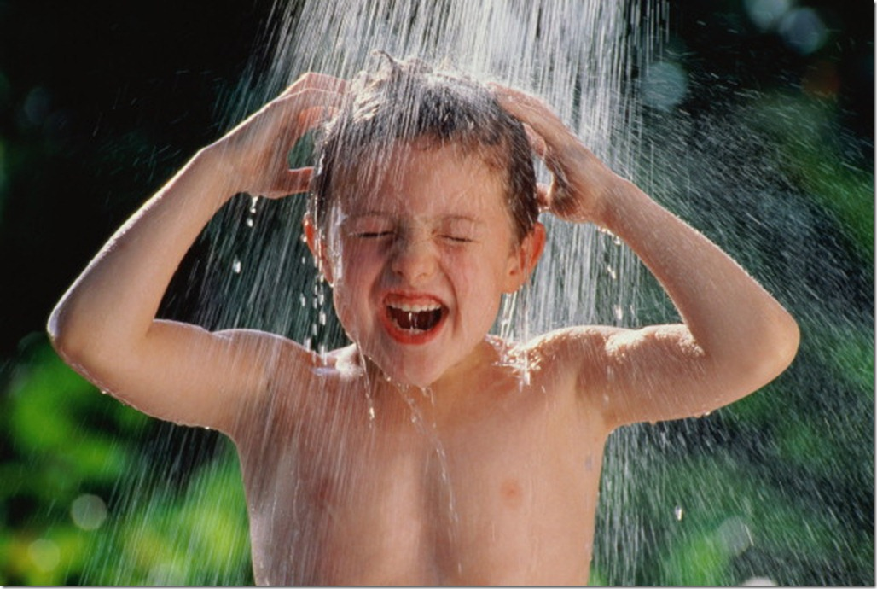

Подготовил воспитатель: Овчинникова И.В.

2015 г.

**Система закаливания в ДОУ**

**Закаливание** — система мероприятий, повышающих выносливость организма к многообразным влияниям внешней среды и воспитывающих способность организма быстро и без вреда для здоровья приспособиться к неблагоприятным воздействиям средствами самозащиты.   
  
Правильно, в соответствии с возрастом построенный режим дня и его строгое выполнение — одно из важнейших условий для нормального физического и нервно-психического развития ребенка.

Систематическое применение водных процедур (умывание, обтирание, обливание, душ, ванна, купание и др.) оказывает положительное действие на нервную систему, обмен веществ, всю жизнедеятельность детского организма.   
  
**Закаливание** допустимо только при полном здоровье ребенка; начинать процедуры можно в любое время года, но наиболее благоприятно для этого теплое время.   
  
Нельзя сразу подвергать детей сильным воздействиям холодного воздуха или воды, приучать к ним следует постепенно. Постепенность — одно из основных правил закаливания.

Проводить закаливающие процедуры надо с учетом индивидуальных особенностей ребенка и его возраста. При этом большое значение имеет состояние здоровья, общее физическое развитие, тип нервной системы  
  
Нужно внимательно присматриваться к тому, как ребенок переносит охлаждение, как действует на него жара. Здесь может иметь значение и возраст, и недавно перенесенное заболевание, и состояние нервной системы.   
  
Иногда ребенок плохо относится к закаливающим процедурам только потому, что изнежен, не желает выполнять то, что ему непривычно. В таком случае придется проявить чуткость и настойчивость в воспитании привычки к закаливающим процедурам.   
  
**Умывание** — самый доступный в быту вид закаливания водой. Детям рекомендуется ежедневно умывать не только лицо и руки, но также шею и верхнюю часть груди до пояса. Начинать надо тепловатой водой (30—32 °С), постепенно снижая ее температуру до комнатной, а затем использовать воду из-под крана. После умывания тело ребенка растирают махровым полотенцем до легкого покраснения.

Традиционно принято после водных процедур растирать тело полотенцем до покраснения кожи. В последние годы ряд ученых, занимающихся вопросами закаливания, высказали мнение, что растирание кожи, повышая ее температуру, сокращает время действия охлаждения и снижает эффект закаливания.   
  
**Ножные ванны** — очень действенное средство закаливания, поскольку ноги, особенно стопы, наиболее чувствительны к охлаждению. Воздействию подвергаются стопы и нижняя часть голени. Начальная температура воды для детей летом 33—35°, зимой — 35—36°. Постепенно снижая через каждую неделю температуру воды на 1 градус, доводят ее до 22—24° и ниже. Продолжительность процедуры 1—3 минуты. Ребенок в это время шевелит стопами, как бы переступая по дну таза.   
  
**Обливание ног -**  производится так. Ребенок садится на низкий табурет или детский стул, ноги ставит на деревянный брусок, положенный на дно таза. Воду льют из ковша или кувшина на нижнюю треть голеней и стопы. Длительность обливания 20—30 секунд. Температура воды вначале 27—28°, через каждые 10 дней ее снижают на 1—2 градуса. Конечная температура воды не должна быть ниже 18°.   
  
После ножной ванны, обливания или обмывания ноги вытирают досуха, затем растирают руками до легкого покраснения.   
  
**Душ** .Эта водная процедура тонизирует нервную систему ребенка, придает ему бодрость, положительно действует на аппетит и сон. Душ особенно полезен вялым детям с плохим аппетитом. Температура воды летом — 33—35°, зимой должна быть не ниже 36°. Постепенно (на 1 градус через каждую неделю зимой, а летом через 3—5 дней) ее снижают до 28°— 25° и ниже.   
  
**Хождение босиком** — один из древнейших приемов закаливания, широко практикуемый и сегодня во многих странах. К тому же происходит тренировка мышц стопы. Предохраняя от плоскостопия. Поэтому рекомендуется ходить босиком по скошенной траве, опавшей хвое в лесу и т. п. Начинать хождение босиком надо, сначала по 1 минуте и прибавлять через каждые 5—7 дней по 1 минуте, доведя общую продолжительность до 8—10 минут ежедневно.   
  
**Воздушные ванны** применяются с целью приучить детей к непосредственному соприкосновению всей поверхности тела с воздухом. При этом, кроме температуры, имеют значение влажность и движение воздуха.   
  
Жарким летом, когда дети весь день ходят только в трусиках, особой необходимости в приеме специальных воздушных ванн нет. Весной же, когда еще нет привычки к воздуху, и в прохладные дни, которые случаются и в летнюю пору, они очень полезны.   
  
Для воздушных ванн выбирают площадку, защищенную от ветра, проводить их можно на террасе, на открытом балконе. Детей раздевают догола или оставляют только короткие трусики.   
  
Вначале воздушные ванны продолжаются всего 3—4 минуты, постепенно увеличивая их продолжительность, можно довести до часа. Начинать процедуру лучше в тихую погоду при температуре воздуха не ниже 23—24°.   
  
Во время воздушных ванн дети должны быть в движении, в прохладные дни надо подбирать более подвижные игры, в теплые — спокойные. Можно предложить ребенку какое-нибудь интересное задание: бросать и ловить мяч определенное количество раз так, чтобы он ни разу не упал, прокатить деревянный обруч до конца дорожки, обежать 2—3 раза вокруг дерева, беседки и т. п.   
  
**Солнечные ванны -** оказывают на организм дошкольников общее укрепляющее действие, усиливают обмен веществ, повышают сопротивляемость организма к заболеваниям. В коже под влиянием солнечных лучей образуются вещества, богатые витамином D (противорахитическим), что улучшает усвоение солей кальция и фосфора, особенно важных для растущего организма. Пребывание на солнце полезно еще потому, что дети привыкают переносить тепловое действие солнечных лучей и чувствуют себя бодро даже в жаркую погоду.   
  
Но после продолжительного пребывания на солнце у некоторых детей может появиться слабость, раздражительность, иногда плохой сон. Поэтому необходимо внимательно следить за самочувствием детей как во время приема солнечной ванны, так и после нее.   
  
Место, выбранное для приема солнечных ванн, должно быть сухое. Ребенок ложится на подстилку так, чтобы тело было освещено солнцем, а голова находилась в тени (ее можно покрыть панамой). Продолжительность процедуры вначале 4 минуты, при этом ребенок меняет положение, подставляя солнцу спину, правый и левый бок, живот. через каждые 2—3 ванны ко времени облучения прибавляется еще по минуте для каждой стороны тела. Постепенно длительность солнечной ванны можно довести до 25—30 минут.   
  
Через 2—3 минуты по окончании солнечной ванны ребенка надо облить водой с температурой 26—28° и устроить на полчаса отдыхать в тени.   
  
**Обтирание** — наиболее мягко действующая водная процедура, которую можно применять не только здоровым, но и слабым детям. Выполняется процедура следующим образом. Смоченным концом полотенца или рукавичкой обтирают руки, шею, грудь, живот, ноги, спину, сразу же вытирая насухо до легкого покраснения. Температура воды вначале 30°, постепенно ее снижают, доводя до комнатной (табл. 2).   
  
**Обливание** — прекрасное средство закаливания, простое и доступное. Первоначально температура воды должна быть 30—32°, через каждые 3 дня ее снижают на один градус. Можно довести ее до 22—20° для детей младшего дошкольного возраста и до 18° — для 6—7-летних.  
В теплые дни процедуру проводят на воздухе, в холодные, сырые или ветреные — в помещении. Для обливания можно использовать душ, садовую лейку или кувшин. Ребенок становится на деревянную решетку (чтобы не пачкать подошвы ног после обливания). Сначала он обмывает под струей воды руки (с мылом), лицо, слегка смачивая влажной рукой голову. Затем струю воды с высоты 40—50 сантиметров направляют ему на шею, минуя голову. Ребенок поворачивается, поочередно подставляя спину, бок, грудь и т. д. Вода должна широким потоком стекать по телу.

**Закаливание носоглотки -** можно проводить в любое время года. Детям 2—4 лет следует полоскать рот, а после 4 лет — горло кипяченой водой комнатной температуры с добавлением настоя ромашки или шалфея 2 раза в день — утром и вечером. На каждое полоскание используется 1/3 стакана воды. Для школьников температуру воды надо снижать через каждые 10 дней на 1—2 градуса и перейти, наконец, на температуру зимней водопроводной воды. Постепенно увеличивается и длительность процедуры.

**Прогулки на свежем воздухе** отлично закаливают детей. Бояться, что ребенок может во время прогулки простудиться, не следует. Надо только приучить его гулять в любую погоду, ежедневно бывать на свежем воздухе.   
  
Эффективность закаливающих процедур во многом зависит от правильности их выполнения, когда имеет значение любая на первый взгляд мелочь. Обязательное требование для взрослых, помогающих детям во время закаливания: руки должны быть чисто вымыты, ногти коротко острижены, кожа на ладонях мягкая и теплая. Жесткую кожу смазывают вазелином, кремом, холодные руки согревают, кольца, перстни обязательно снимают.  
Для детей постарше, хотя еще дошкольников, также широко используются всевозможные водные процедуры. Они удобны еще и тем, что позволяют дозировать температурный режим более точно, чем при воздушных и солнечных ваннах.   
  
Весна и лето особенно благоприятны для укрепления здоровья детей. Они должны как можно дольше быть на улице уже с первых весенних дней.   
  
Дети очень любят воду. Летом в теплую погоду можно разрешить им побродить по дну мелкого ручья, поиграть на влажном берегу, строить из мокрого песка крепости, рыть колодцы, возводить плотины.

Не страшно, если детям придется пробежать по сырой траве, лужам или даже попасть во время прогулки под теплый летний дождь — это еще больше повысит устойчивость их организма. Опасно только оставлять детей в мокрой одежде.

Воздух, солнечные лучи и воду необходимо широко использовать в повседневной жизни ребенка круглый год. С этой точки зрения следует тщательно подходить к личной гигиене, режиму дня, набору одежды для детей, к помещению, в котором они находятся.

Подготовил воспитатель : Овчинникова И.В.